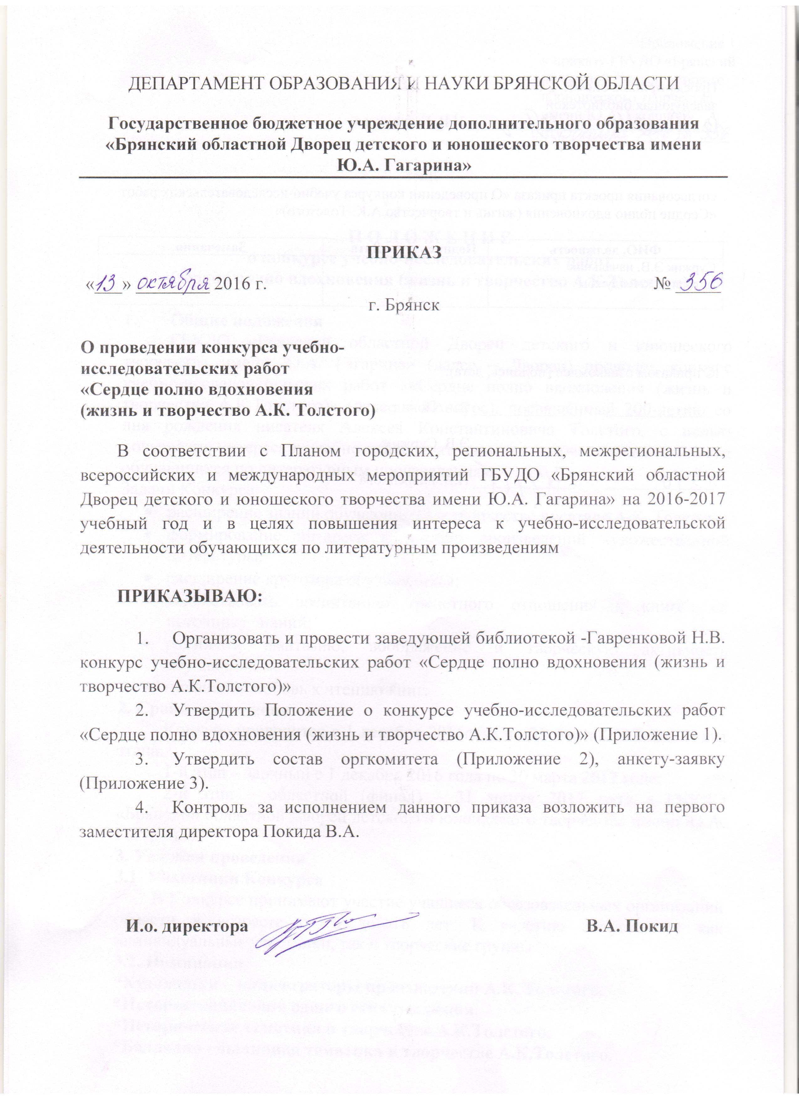

Приложение 1
к приказу ГБУДО «Брянский
областной Дворец детского
и юношеского творчества
имени Ю.А. Гагарина»
от _______________№_____

П О Л О Ж Е Н И Е
о конкурсе учебно-исследовательских работ
«Сердце полно вдохновения (жизнь и творчество А.К.Толстого)»

- Общие положения
ГБУДО «Брянский областной Дворец детского и юношеского творчества имени Ю.А. Гагарина» (далее – Дворец) проводит конкурс учебно-исследовательских работ ««Сердце полно вдохновения (жизнь и творчество А.К.Толстого)» (далее – Конкурс), посвящённый 200-летию со дня рождения писателя Алексея Константиновича Толстого, с целью повышения интереса к учебно-исследовательской и творческой деятельности обучающихся по литературным произведениям.
Задачи Конкурса:
- расширение знаний обучающихся о творчестве писателя А.К. Толстого;
- формирование интереса к чтению произведений художественной литературы;
- расширение кругозора обучающихся:
- содействовать воспитанию трепетного отношения к книге как источнику знаний;
- развивать фантазию, воображение и творческую активность обучающихся;
- прививать любовь к чтению книг.
2. Сроки проведения
Конкурс проводится с 1 декабря 2016года по 31 марта 2017 года в два этапа:
1-й этап – заочный с 1 декабря 2016 года по 30 марта 2017 года;
2-й этап – областной (финал) – 31 марта 2017 года в ГБУДО «Брянский областной Дворец детского и юношеского творчества имени Ю.А. Гагарина».
3. Условия проведения
3.1. Участники Конкурса
В Конкурсе принимают участие учащиеся образовательных организаций области в возрасте от 6 до 18 лет. К участию допускаются как индивидуальные участники, так и творческие группы.
3.2. Номинации
*Художники – иллюстраторы произведений А.К. Толстого.
*История написания одного стихотворения.
*Историческая тематика в творчестве А.К.Толстого.
*Балладно - былинная тематика в творчестве А.К.Толстого.
*Композиторы, которые писали музыку к произведениям А.К.Толстого.
*Юмор в произведениях А.К.Толстого.
*Сравнительная характеристика описания природы в творчестве А.К.Толстого и Ф.И.Тютчева.
*Устаревшие слова и выражения, использованные в творчестве А.К.Толстого.
*Времена года в творчестве А.К.Толстого.
*Поэт – сатирик.
*Красный Рог в лирике А.К.Толстого.
*Произведения А.К.Толстого на сцене Брянского драматического театра.
3.3. Требования к оформлению
- Материалы конкурсных работ представляются в печатном варианте (формат А-4, шрифт Times New Roman 14 через 1,5 интервала, объём не более 10 страниц, тезисы для выступления не более 3 страниц) и в электронном виде (на СD-дисках).
- Работу должна сопровождать презентация, выполненная в программе Microsoft Office PowerPoint 2003, 2007 на СD-дисках (количество слайдов не более 10).
- К работе прилагается анкета-заявка с указанием следующих данных: фамилия, имя, возраст автора; название образовательной организации и детского объединения; фамилия, имя, отчество, место работы, должность педагога – руководителя работы, номер контактного телефона.
Работы в печатном и электронном вариантах, презентации, анкеты-заявки участников (Приложение 3) предоставляются до 1 марта 2017 года по адресу: г. Брянск, ул. Грибоедова, 1а, Дворец детского и юношеского творчества имени Ю.А. Гагарина,
Методическая служба, каб. 120 (библиотека),
контактный телефон 74-39-12 (Наталья Васильевна Гавренкова).
3.4. Порядок проведения
Работы будут заслушаны на Неделе детской книги 31 марта 2017 года в 11.00 в театральном зале ГБУДО «Брянский областной Дворец детского и юношеского творчества имени Ю.А. Гагарина».
4. Подведение итогов
4.1. Критерии оценки
- соответствие теме Конкурса;
- проявление глубины и широты знаний по излагаемой теме;
- качество оформления презентации.
4.2. Организационный комитет
Общее руководство Конкурсом осуществляет оргкомитет с правами жюри (Приложение 2).
4.3. Результаты
- По итогам Конкурса определяются победители и призёры (2,3 место).
- Победители и призёры (2,3 место) награждаются грамотами Дворца.
- Лучшие работы участников Конкурса будут рекомендованы к публикации в Сборнике исследовательских работ.
- Участники, не ставшие призёрами, и руководители конкурсных работ получают Сертификаты.
- Результаты Конкурса размещаются на сайте www.dvorec32.myl/ru.

Приложение 2
к приказу ГБУДО «Брянский
областной Дворец детского
и юношеского творчества
имени Ю.А. Гагарина»
от _______________№_____

Оргкомитет с правами жюри
конкурса учебно-исследовательских работ
«Сердце полно вдохновения (жизнь и творчество А.К.Толстого)

Шинкаренко Е.Г. председатель оргкомитета, директор ГБУДО «Брянский областной Дворец детского и юношеского творчества имени Ю.А. Гагарина»

Покид В.А. заместитель председателя оргкомитета, первый заместитель директора ГБУДО «Брянский областной Дворец детского и юношеского творчества имени Ю.А. Гагарина», кандидат исторических наук

Гущина Е.А. заместитель директора по учебно-методической работе ГБУДО «Брянский областной Дворец детского и юношеского творчества имени Ю.А. Гагарина

Суржик Э.В. начальник методической службы ГБУДО «Брянский областной Дворец детского и юношеского творчества имени Ю.А. Гагарина»

Гавренкова Н.В. заведующий библиотекой ГБУДО «Брянский областной Дворец детского и юношеского творчества имени Ю.А. Гагарина»

Константинова О.В. заведующая отделом читальных залов ГБУК «Брянская областная научная универсальная библиотека имени Ф.И.Тютчева» (по согласованию)

Конопляная О.И. главный библиотекарь отдела абонемента ГБУК «Брянская областная научная универсальная библиотека имени Ф.И.Тютчева» (по согласованию)

Стоюхина А.И. методист ГБУДО «Брянский областной Дворец детского и юношеского творчества имени Ю.А. Гагарина»

Кулешова И.И. методист ГБУДО «Брянский областной Дворец детского и юношеского творчества имени Ю.А. Гагарина»

Колесникова Е.И. методист ГБУДО «Брянский областной Дворец детского и юношеского творчества имени Ю.А. Гагарина»

Михайлова Е.С. педагог-психолог ГБУДО «Брянский областной Дворец детского и юношеского творчества имени Ю.А. Гагарина»

Салов А.В. методист ГБУДО «Брянский областной Дворец детского и юношеского творчества имени Ю.А. Гагарина»

Приложение 3
к приказу ГБУДО «Брянский
областной Дворец детского
и юношеского творчества
имени Ю.А. Гагарина»
от _______________№_____

Анкета – заявка
участника конкурса учебно-исследовательских работ
«Сердце полно вдохновения (жизнь и творчество А.К.Толстого)»

Фамилия, имя автора

Возраст автора

Название образовательной организации
Название детского объединения
ФИО педагога – руководителя работы
Должность, место работы педагога – руководителя работы
Номер контактного телефона

Дата ____________________ Подпись _________________________

